Организация безотметочного обучения в 1-м классе на основе
«Первоклассного дневника моего развития»

Пояснительная записка
Для многих педагогов безотметочное обучение – плод воображения или экспериментальных изысков учёных-психологов, весьма далёких от повседневной школьной жизни. Однако, если говорить о безотметочном обучении в 1-м классе – это уже не эксперимент, и даже не министерские рекомендации. Отсутствие отметок в 1-м классе – реальное требование, законодательно оформленное в современных министерских документах. По мнению большинства представителей педагогической общественности, это требование действительно разумно – нельзя ранжировать детей за то, чему они только ещё должны научиться.
Но приходится признать, что безотметочное обучение в 1-м классе сегодня – лишь декларация, и оно будет ею оставаться до тех пор, пока в руках учителя не появиться реальная технология – инструмент организации безотметочного оценивания на начальном этапе обучения. Не секрет, что в настоящее время каждый учитель «выкручивается» из этой непростой ситуации по-своему, решая проблему без должной методической поддержки, на свой страх и риск.
Но ведь главное – не в замене одних отметок на другие, баллов на картинки и похвальные слова или даже «волшебные линеечки». Проблема в том, чтобы учитель принципиально изменил процедуру оценивания и свою позицию в нём: организовал оценивание как совместное действие, постепенно передавая инициативу оценки ученического действия в руки самого ребёнка. Именно в этом суть технологии безотметочного обучения, которое отнюдь не является безоценочным. Действие оценивания ребёнком самого себя – это, как отмечают психологи, «краеугольный камень» учебной самостоятельности, способности к обучению вообще (и к самообучению в частности). Любой здравомыслящий взрослый понимает, что нельзя чему-либо научить ребёнка, не оценивая результатов обучения. Под безотметочным обучением понимается такое обучение, при котором ребёнок учиться самостоятельно оценивать свои действия, соотносить собственные результаты с некоторыми общепринятыми критериями, то есть выращивается оценочная самостоятельность ребёнка.
Возможный путь преодоления трудностей организации безотметочного обучения в 1-м классе – создание специального пособия, носителя технологии безотметочного обучения, в котором должны быть зафиксированы её особенности. Таким носителем может стать ученический дневник, имеющий особую структуру.
Эти размышления привели меня к созданию собственного «Первоклассного дневника моего развития», которым я и мои коллеги – учителя начальных классов пользуемся с 2006 года.
С помощью моего дневника можно не только реализовать безотметочную систему оценивания, но и создать условия для благополучной адаптации первоклассников к режиму школьной жизни, развития «Я – концепции» у детей, коммуникативных навыков, творческих способностей, духовно-нравственного развития первоклассников, собрать материал для диагностики. Дети учатся само(взаимо)контролю и само(взаимо)оценке, развивают мелкую моторику рук. Активная роль в системе оценивания играют родители (именно они оценивают ребёнка в выходные дни и подводят совместно с ребёнком итог недели). Оцениваются не только ЗУНы, но и творческие и инициативные проявления ребёнка.
Такой дневник к концу учебного года представляет собой «портфолио» ученика, а его умелое использование предоставляет учителю богатую информацию об индивидуальном развитии ребёнка. Во второй половине мая (рефлексивной фазе учебного года), возможно проведение презентации учащимися на детско-родительском собрании своих достижений на основе «Первоклассного дневника моего развития».

Рекомендации педагогам и экспертам по организации работы
с «Первоклассным дневником моего развития»

Дневник представляет собой 9 тетрадей (по числу учебных месяцев в году). Это позволяет сохранять на протяжении всего года элемент новизны, неожиданности и хороший внешний вид дневника (все учителя и родители хорошо знают, на что похож дневник ученика к концу года у большинства детей, и как он надоедает малышу). Родители приобрели папки с файлами формата А5 специально для дневника. В них удобно хранить и, при необходимости, доставать дневник за любой месяц. Дети очень дорожат своими дневниками, неохотно расстаются с ними даже ненадолго, любят демонстрировать свои успехи всем желающим (особенно бабушкам и дедушкам).
Ребёнок, получив дневник в начале текущего месяца, украшает его обложку (печатает названия времени года и месяца, рисует ассоциативные иллюстрации). Эта работа делает каждый дневник непохожим на другие. Затем оформляется лист успеха.
- Сентябрь – яблоня моих успехов, дети собирают за хорошую работу на уроке яблочки и приклеивают их на яблоню, нарисованную собственноручно.
- Октябрь – поляна моих успехов, собираем грибочки.
- Ноябрь – гроздья моих успехов, сбор рябинок.
- Декабрь – гирлянды моих успехов, ёлочные игрушки.
- Январь – вихрь моих успехов, снежинки.
- Февраль – океан моих успехов, рыбки, камушки, водоросли.
- Март – букет моих успехов, лепестки цветов, их серединки и листья.
- Апрель – весна моих успехов, зелёные листочки для берёзки.
- Май – фейерверк моих успехов, огоньки салюта.

Сами названия листов успеха уже мотивируют детей на успех. Дети каждый раз с нетерпением ожидают новый дневник, чтобы узнать, что будем собирать в этот месяц. Критерии успеха обсуждаются совместно с детьми. Сравнивать количество успехов, заработанных разными детьми, категорически запрещается. Соревнование возможно только с самим собой (сравнивать листы успеха по разным месяцам). Разрешается дарить успехи, например, на день рождения, или по какой-либо другой причине. Поделиться своим успехом с другом – разве это можно запретить? К концу месяца лист успеха каждого ребёнка превращается в красочную аппликацию, которую малыш кропотливо создаёт и заботливо украшает своими руками.
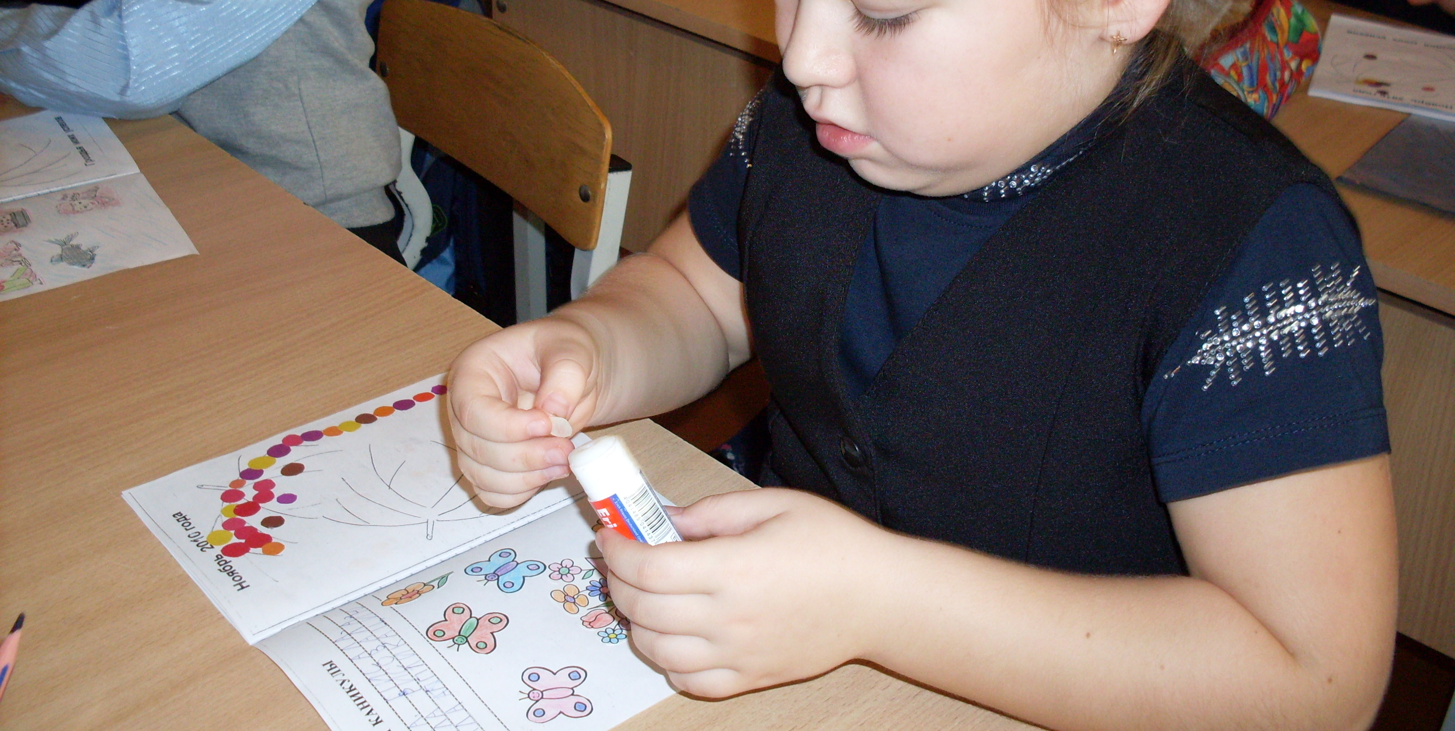

Наши гроздья успехов

В неделе 7 дней, в дневнике 8 разделов на каждом развороте (дни недели и итог успехов за неделю). Числа дети ставят сами, сначала с помощью учителя или родителей. В разделе каждого дня недели располагается вопрос или задание для ребёнка (выполняется дома) и контуры рисунков для самооценивания и оценки учителя (в сентябре и октябре), затем добавляется контур для взаимооценки (в классе после уроков). Помощь родителей в выполнении задания на первых порах поощряется, а их участие в оценивании (в субботу и воскресенье), рефлексии за неделю и прогнозировании на следующую неделю – обязательно. Выполнение задания ежедневно проверяется (обсуждается по желанию детей). Кроме того, обязателен рисунок – ассоциация по теме предложенных в дневнике раздумий.
Цветовая гамма заполнения контуров должна меняться каждый месяц, чтобы у ребёнка не возникло цветовых ассоциаций.
Для взрослых (учителей и родителей) отведена специальная страничка, на ней они могут пообщаться, обменяться записками, поздравлениями и т. д. Также в дневнике предусмотрены Страничка для фантазий и «Смекалочка».
Доставляет хлопоты для учителя вырезывание из цветной бумаги фигурок-успехов для аппликации детей. Требует временных затрат ежедневное обсуждение само(взаимо)оценки и оценки учителя (после уроков, индивидуально с каждым ребёнком, в тот момент, когда он приносит учителю свой дневник для закрашивания контура). Если само(взаимо)оценки не совпадают с оценкой учителя, следует поинтересоваться мотивами, уточнить критерии оценивания, порефлексировать.
Например, Вадим приносит мне для оценки свой дневник. Задание уже проверено, успехи, заработанные сегодня, наклеены на лист успеха, контур самооценки закрасил сам Вадим, контур взаимооценки – его соседка по парте Алёна (кстати, не возбраняется давать свой дневник для закрашивания этого контура любому ученику класса – а вдруг стало интересно, как тебя оценивает именно этот человек?). Теперь моя очередь. Самооценка и взаимооценка совпали с моей оценкой – «Я – молодец!». Вадим говорит: «Да, я сегодня молодец, потому что я поднимал руку и отвечал, выразительно прочитал, красиво писал в тетради и сам решил трудную задачу». «Да, ты отлично поработал сегодня, » - добавляю я. Мальчик доволен.
Но все организационные трудности не в счёт перед тем чувством удовлетворения, которое я получаю при работе с этим дневником и результатами развития детей, о которых я говорила выше, в пояснительной записке.

